yalist : Plugin de liste universel simple

Pré-requis
yalist intègre des listes de définitions dans le gestionnaire de listes existant et permet aux éléments de liste de contenir plusieurs paragraphes, tout en conservant la compatibilité avec le gestionnaire de liste existant.

Installation
Recherchez et installez le plugin à l'aide du gestionnaire d'extensions.

Configuration

Utilisation

Syntaxe
- élément de liste ordonnée [<ol><li>] <!-- comme la syntaxe standard -->
* élément de liste non ordonnée [<ul><li>] <!-- comme la syntaxe standard -->
; terme de liste de définition [<dl><dt>]
: définition de liste de définition [<dl><dd>]
-- élément de liste ordonnée avec plusieurs paragraphes
** élément de liste non ordonnée avec plusieurs paragraphes
:: définition de liste de définition avec plusieurs paragraphes
.. nouveau paragraphe dans --, **, or ::
Les listes peuvent être imbriquées dans des listes en les indentant davantage, tout comme dans la syntaxe DokuWiki standard.

Exemple
- Élément 1 de la liste ordonnée
- Élément 2 de la liste ordonnée
-- Article 3 de liste ordonnée ...
.. ... en plusieurs paragraphes
- Élément 4 de la liste ordonnée
* élément de liste non ordonnée
** élément de liste non ordonnée...
.. ... en plusieurs paragraphes
- Liste ordonnée, premier niveau
- Deuxième niveau
- Troisième niveau
- Quatrième niveau
-- Retour au deuxième niveau
- //Second ?! Qu'est-il arrivé au troisième ?//
.. //Du calme.//
- Retour au premier niveau
- Toujours au premier niveau
; Liste de définitions
: Les listes de définitions ne diffèrent que légèrement des autres types de listes dans la mesure où les éléments de liste se composent de deux parties: un terme et une description. Le terme est donné par l'élément DT et est limité au contenu en ligne. La description est donnée avec un élément DD qui contient du contenu au niveau du bloc. [Source: W3C]
; Liste de définitions avec plusieurs paragraphes
:: La feuille de style fournie avec ce plugin rendra ces paragraphes...
.. ... à gauche du terme défini.
; Liste de définitions avec plusieurs "paragraphes"
: Une autre façon de séparer des blocs de texte dans une définition...
: ... consiste simplement à avoir plusieurs définitions pour un terme (ou un groupe de termes).
: Cette liste de définitions contient des balises DD sans balises DT précédentes.
: Hé, c'est du XHTML légal.
; Tout comme les balises DT sans balises DD.
;? Mais les balises DT ne peuvent pas contenir de paragraphes. Ce ne serait pas du HTML légal.
.. Si vous essayez, le résultat sera rendu bizarrement.
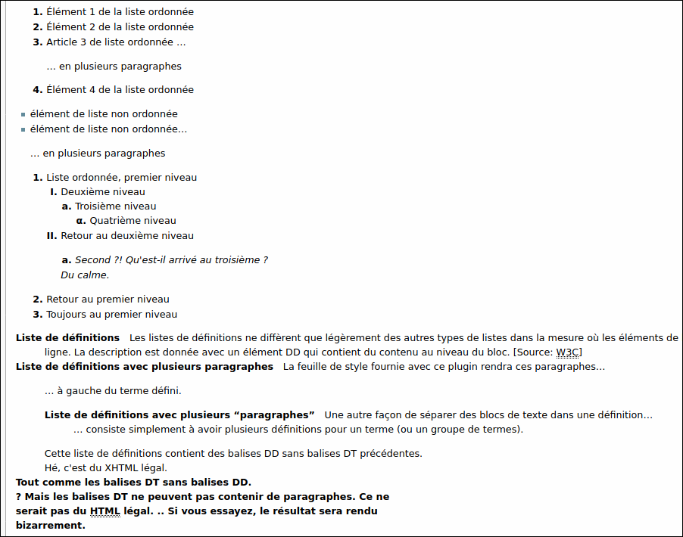
Rendu :

Désinstallation

Voir aussi
(fr) https://www.dokuwiki.org/plugin:yalist

Basé sur << yalist Plugin >> par Mark Prins (previously Ben Slusky).

